RAPPORT DE PROJET IOT

Robot Détecteur D’obstacles :
ROOBS

Membres du groupe :
- AIT MOHAND Amel
- AKKOUL Tafsouth

Encadré par :
- Mr Osmani Aomar
- Mr Hamidi Massinissa

Table des matières
I. Introduction : 3
II. Développements : 3
1. Les entreprises concernées par ce type de projet : 3
2. Matériaux : 4
2.1 HC-SR04 Ultrasonique : 5
2.2 Arduino Uno : 6
3.3 Arduino Motor Shield L293D : 6
III. Etudes Commerciale : 7
IV. Conclusion : 7
Bibliographie : 8

- Introduction :
Dans nos études de ce semestre, il nous a été demandé de réaliser un objet connecté dans nos études IOT. C’est pour cela que nous avons choisi de réaliser un robot détecteur d’obstacles. On vous montrera comment est-ce qu’on a procédé afin d’atteindre l’objectif qu’on sait fixer.
Nous allons utiliser en principe du Arduino Uno et un capteur ultrasons HC-SR04 qui a pour objectif de mesurer la distance de tout obstacle en face de lui, ce qui lui permettrait d’éviter d’obstacles et donc de changer de direction.
- Développements :
Avant la réalisation de notre projet, nous avons effectué des recherches pour savoir s’il existe des entreprises qui se sont investis dans ce type de concept et puis ça nous a permis de réaliser notre liste de matériels qu’il nous faut afin de réaliser ce robot détecteur d’obstacles.
- Les entreprises concernées par ce type de projet :
Dans le monde de la robotique, il existe plusieurs sociétés qui ont opté pour ce type de concept. Parmi les grandes entreprises on peut citer le géant de L’INTERNAT GOOGLE qui s’est notamment spécialisé dans la robotique des déplacements et qui a investi récemment dans une nouvelle branche d’activité : automobile autonome (Dynamique Entrepreneuriale, 2020). C’est notamment dans ce type de domaine qu’on peut trouver notre thématique.
On trouve une entreprise nommée IROBOT qui est très connu sur le marché de la robotique. En effet, cette dernière s’est investie dans la robotique qui facilite les tâches domestiques. On trouve par exemple un robot aspirateur qui a presque le même concept ; c’est-à-dire de repérer les escaliers et les descentes ; pour les éviter. (Dynamique Entrepreneuriale, 2020)
Pour conclure, on a consulté de nombreux sites qui expliquent les différentes étapes et les matériels que nous avons besoin dans la réalisation de notre robot et nous avons adapté les matériels selon notre guise. Parmi ces sites on s’est concentrés sur deux qu’on peut citer : le premier site s’agit d’une vidéo YouTube qui nous a inspirés essentiellement sur le matériel (Open Green Energy, n.d.) et un deuxième qui nous a aidés dans la conception et le montage de notre robot (Xukyo, 2018).

- Matériaux :

Principaux composants | Quantités | Illustration
Arduino Uno | 1 | 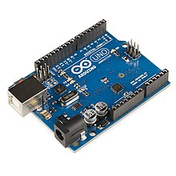
HC-SR04 Ultrasonic Sensor | 1 | 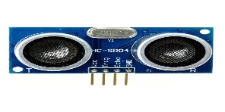
Motor | 2 | 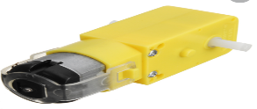
Wheels | 4 | 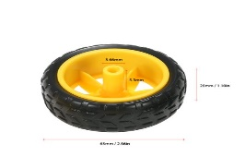
Wires males-females | 8 | 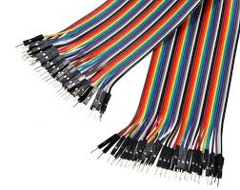  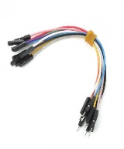
Wires males | 8
Wires females | 8 | 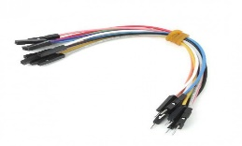
Ruban adhésif | 1 | 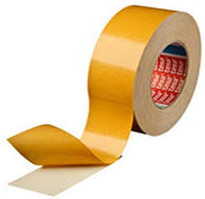
9v battery | 1 | 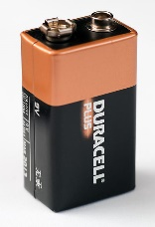
Chassie | 1 | 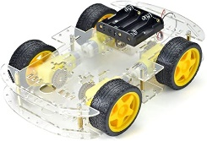

2.1 HC-SR04 Ultrasonique :
C’est un capteur utilisé fréquemment dans le domaine de la robotique. Il contient deux signaux numériques (un émetteur et un récepteur) qui lui permettent de détecter n’importe quel obstacle devant lui, peu importe l’intensité de la lumière, la température ou le type de matière.
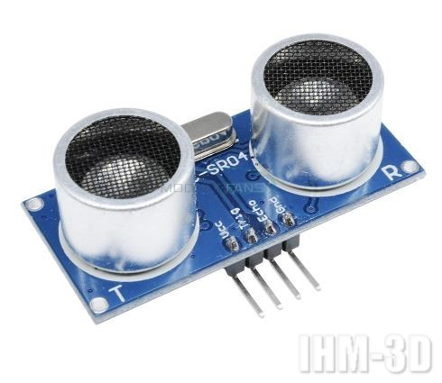

Fig.1 : capteur ultrason HC-SR04 (IHM-3D, n.d.)
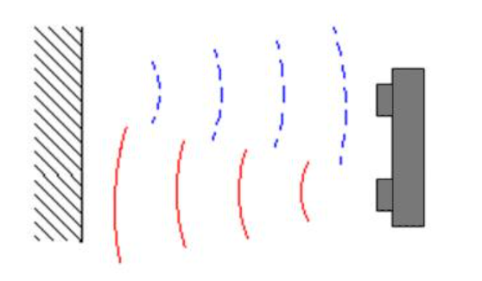
L’émetteur projette un son à une fréquence définie (autour de 40 KHz) et ensuite le récepteur reçoit le son répercuté par les obstacles, ce qui lui permet d’effectuer un rapide calcul pour déterminer la distance entre lui et l’obstacle.

Fig.2 : Schéma du son projeter et reçu par deux signaux du capteur
(CMR centre marocain de la robotique, 2020)

2.2 Arduino Uno :
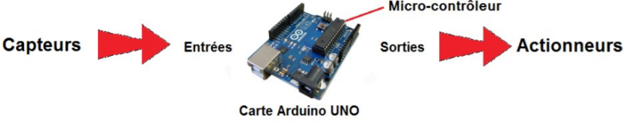
C’est une petite carte électronique équipée d’un microcontrôleur qui permet, à partir d’événements détectés par des capteurs, de programmer et commander des actionneurs, c’est donc une interface programmable. (C. Fréou et A. Grimault, 2013)

Fig.3 : schéma expliquant le fonctionnement d’une carte Arduino Uno (C. Fréou et A. Grimault, 2013)
Composantes de la carte Arduino Uno :
- Elle est composée d’une prise Jack qui nous permet de brancher une alimentation soit une pile, une batterie etc. Tout dépend de ce que l’on veut réaliser.
- Elle contient ce que l’on appelle un microcontrôleur qui permet de stocker le programme et de l’exécute.
- Elle contient aussi une connexion USB (Universal Serial Bus) qui nous permet de réaliser deux choses différentes : d’une part ça permet d’alimenter la carte en énergie électrique ; et d’autre part, ça permet de téléverser le programme dans la carte.
- Elle a des entrées analogiques qui permettent de brancher des capteurs et des détecteurs analogiques, et puis elle a aussi des entrées et sorties numériques qui permettent de brancher des actionneurs et des détecteurs (comme par exemple pour allumer une LED).
- 3 Arduino Motor Shield L293D :
C’est un pilote de moteurs H-Bridge à double canal capable de piloter une paire de moteurs à courant continu ou pas à pas unique et contient deux chipsets de pilote de moteurs L293D ce qui lui permet de piloter jusqu’à 4 moteurs à courant continu. Il est capable d’envoyer un signal électrique permettant de réduire ou d’augmenter la vitesse de rotation du moteur, il est envoyé par les bornes A+ et A- du circuit L293D. (Last minute ENGINEERS, 2018)

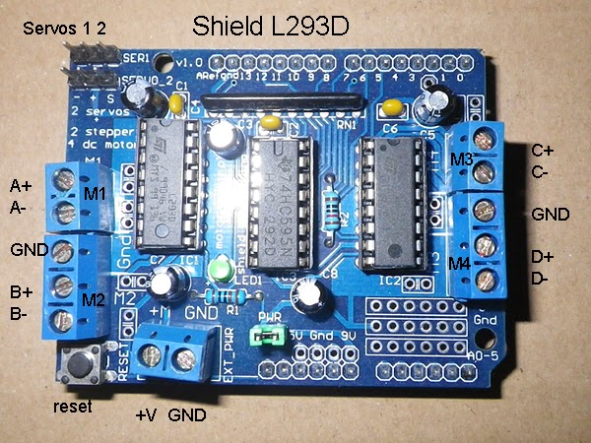
Fig.4 : contrôleur de moteurs L293D et Arduino (phpBB creating communities, 2013)
- Etudes Commerciale :
Il existe déjà sur le marché ce type de produit ou du moins des robots qui ont presque le même concept celui de la détection des obstacles à des prix variants. Par exemple, les aspirateurs robots qui sont de plus en plus demandés et qui coutent peu cher étant donné ce qu’ils font (entre 400 à 600), mais le prix grimpe très vite et le robot aspirateur devient dans certains cas très couteux, car il peut présenter des fonctionnalités très avancées et qui demandent un travail de plus à réaliser (il peut atteindre jusqu’à 999 euros comme on peut citer l’aspirateur de l’entreprise qu’on a mentionné dans notre introduction : iRobot Roomba i7 +). (Liam McCabe et Béatrice Catanese, 2019)

- Conclusion :
Pendant la réalisation de notre projet, nous nous sommes confrontées à quelques difficultés comme le fait qu’on soit novices en la matière, car durant notre parcours de licences on n’a jamais pu monter un tel projet, mais presque 20h après on a réussi à allumer des LED en utilisant le Arduino. Autre point, qui n’est pas tellement une difficulté mais plutôt une frustration c’est de vouloir constamment améliorer son projet et ne pas en avoir le temps. Et pour conclure, on a eu un problème de matériel au début car c’était prévu que l’université nous fournisse le matériel nécessaire pour mener à fin notre projet, ce qui n’est pas le cas pour des causes sanitaires.

Bibliographie :
C. Fréou et A. Grimault, 2013. Decouverte_arduino.pdf [WWW Document]. URL http://www.techmania.fr/arduino/Decouverte_arduino.pdf.
CMR centre marocain de la robotique, 2020. Capteur ultrason [WWW Document]. Cent. Maroc. Robot. CMR. URL http://www.robotique.ma/capteur-ultrason/.
Dynamique Entrepreneuriale, 2020. TOP 10 des sociétés spécialisées dans la robotisation. Dyn. -Magcom. URL https://www.dynamique-mag.com/article/societes-specialisees-robotisation.8139.
Last minute ENGINEERS, 2018. Control DC, Stepper & Servo with L293D Motor Driver Shield & Arduino. Last Minute Eng. URL https://lastminuteengineers.com/l293d-motor-driver-shield-arduino-tutorial/.
Liam McCabe et Béatrice Catanese, 2019. Les meilleurs aspirateurs robots. Le Monde.fr.
Open Green Energy, n.d. Smartphone Controlled Arduino 4WD Robot Car (Part - II).
phpBB creating communities, 2013. Tutoriels pour Arduino • Afficher le sujet - Contrôleur de moteurs L293D et Arduino [WWW Document]. URL http://tiptopboards.free.fr/arduino_forum/viewtopic.php?f=2&t=37.
Xukyo, 2018. Un robot qui détecte et évite les obstacles • AranaCorp [WWW Document]. AranaCorp. URL https://www.aranacorp.com/fr/un-robot-qui-detecte-et-evite-les-obstacles/.
IHM-3D, n.d. ARDUINO capteur ultrason HC SR04 Tutoriel [WWW Document]. URL https://www.ihm3d.fr/httpwww-ihm3d-frcapteur-ultrason-hc-sr04.html.

